FORMULIR PERMOHONAN IZIN MENDIRIKAN BANGUNAN (IMB) JASA PERDAGANGAN

Nomor : Kepada:
Lampiran : 1 (satu) berkas Yth. Bupati Gresik
Perihal : Permohonan IMB c.q. Kepala Dinas Penanaman Modal dan PTSP
Kabupaten Gresik Di
G R E S I K

Yang bertanda tangan dibawah ini,
Nama Pemohon : EMI RAHAYU
Alamat : Ds. Domas RT 008/003, Menganti, Gresik
Telepon / HP : 085230436657
Bertindak untuk dan atas nama : - .....................................
Dengan ini mengajukan Izin Mendirikan Bangunan untuk: Ruko dan Apotek Yang berlokasi di:
Alamat : Jl. Raya Gadingwatu RT 002/004, Desa Gadingwatu, Menganti, Gresik Desa/Kelurahan : Gadingwatu
Kecamatan : Menganti Ukuran Luas Tanah : 375 m2 Status Hak Tanah : Hak milik
Luas Bangunan : Rumah tinggal ± ….. m2, Toko ± ….. m2, Apotek ± ….. m2 Sebagai bahan pertimbangan, kami lampirkan kelengkapan permohonan sebagai berikut:

- Persyaratan Administrasi meliputi :
  - Formulir permohonan bermaterai secukupnya
  - Fotokopi KTP pemohon
  - Fotokopi KTP penerima Kuasa dan Surat Kuasa (apabila dikuasakan)
  - Fotokopi akta pendirian badan usaha / badan hukum dan pengesahannya
  - Fotokopi NPWP
  - Bukti kepemilikan / penguasaan tanah
  - Fotocopi PBB tahun terakhir
  - Fotocopi BPHTB tervalidasi
  - Fotocopi Izin Prinsip Penanaman Modal atau SIUP
  - Fotocopi Izin Pemanfaatan Ruang (Jika luas ≥ 1000 m2)
  - Fotocopi Izin Lokasi (jika luas tanah > 1 ha)
  - Surat Pernyataan keabsahan penggunaan tanah dan keandalan bangunan
  - Surat Persetujuan Tetangga (asli)/sosialisasi AMDAL
  - Fotokopi Izin Lingkungan / Rekomendasi AMDAL/ Rekomendasi UKL UPL (sesuai ketentuan perundang-undangan)
  - Fotokopi IMB sebelumnya (untuk tambahan bangunan)
  - Fotokopi Pertimbangan Teknis Pertanahan
- Persyaratan Teknis meliputi :
  - Fotokopi Izin Blok Plan Kawasan beserta gambarnya (apabila berada dalam kawasan)
  - Gambar site plan beserta softcopy
  - Gambar konstruksi bangunan beserta softcopy
Permohonan beserta lampiran, kami buat dengan benar, sesuai aslinya, dan dapat dipertanggungjawabkan secara hukum. Apabila dikemudian hari terdapat ketidakbenaran atas permohonan dan lampiran dimaksud, maka kami bersedia mendapatkan sanksi sesuai dengan ketentuan peraturan dan perundang-undangan.
Demikian permohonan kami. Atas terkabulnya permohonan ini, diucapkan terima kasih.

Gresik,23 September 2019 Materai
Rp. 6.000,-

(EMI RAHAYU)
Tanda tangan dan Nama terang

SURAT PERNYATAAN KEABSAHAN PENGGUNAAN TANAH, KESANGGUPAN MEMENUHI KETENTUAN TEKNIS
SERTA PERTANGGUNGJAWABAN KEANDALAN BANGUNAN

Yang bertanda tangan dibawah ini : N a m a : EMI RAHAYU
Al a m a t : Ds. Domas RT 008/003, Menganti, Gresik
Bertindak atas nama : -

Berkenaan dengan surat permohonan untuk mendapatkan Izin Mendirikan Bangunan atas bangunan kami untuk: Ruko dan Apotek
Yang berlokasi di : Jl. Raya Gadingwatu RT 002/004, Desa Gadingwatu, Menganti, Gresik
Ukuran Luas Tanah : 375 m2
Status Hak Tanah : Hak Milik
Luas Bangunan : Rumah tinggal ± …… m2, Toko ± ….. m2, Apotek ± ….. m2

Menyatakan dengan sesungguhnya bahwa :
- Tanah dan atau bangunan di lokasi tersebut tidak dalam sengketa/perkara, oleh karena itu bilamana permohonan Izin Mendirikan Bangunan ini disetujui dan apabila dikemudian hari ternyata timbul sengketa atas tanah dan atau bangunan, maka kami setuju dan tidak keberatan terhadap Izin Mendirikan Bangunan yang diberikan untuk dibatalkan tanpa menuntut penggantian atas seluruh biaya yang telah dikeluarkan ;
- Kebutuhan Prasarana, Sarana dan Utilitas sanggup kami penuhi sesuai dengan ratio yang ditetapkan bagi kepentingan penggunaan bangunan tersebut;
- Kami bertanggungjawab penuh terhadap pembangunan di lokasi persil tersebut baik menyangkut kekuatan konstruksi, kekokohan dan kualitas struktur bangunan serta keselamatan umum di lingkungan sekitarnya dari kegagalan konstruksi;
- Apabila dikemudian hari terjadi kegagalan bangunan atau kontruksi bangunan yang mengakibatkan kerusakan pada bangunan / bagian bangunan disekitarnya, maka kami bertanggung jawab atas kegagalan bangunan dimaksud;
- Apabila sewaktu-waktu Pemerintah maupun Pemerintah Daerah menerapkan peraturan dan ketentuan berkenaan dengan tata ruang yang berlaku, diantaranya berupa pelaksanaan rencana jalan / pelebaran jalan, saluran, maupun jalur hijau, ruang terbuka, jaringan utilitas dan lain-lain, maka Pemegang izin harus bersedia menyesuaikannya dengan mengikuti ketentuan yang berlaku.

Demikian pernyataan ini kami buat dengan penuh kesadaran tanpa ada paksaan atau tekanan dalam bentuk apapun dan dari siapapun, untuk digunakan sebagaimana mestinya.

Gresik, 23 September 2019 Yang menyatakan,

Materai Rp. 6.000,-

(EMI RAHAYU)

SURAT PERSETUJUAN TETANGGA
Yang bertanda tangan di bawah ini, kami para tetangga dari:

1. Nama Pemohon : EMI RAHAYU
2. Nama Perusahaan : .........-.........................................................................................................
- Alamat
Jalan : Jl. Raya Gadingwatu Desa/Kelurahan : Gadingwatu
RT/RW : 002/004
Kecamatan : Menganti
- Penggunaan : Ruko dan Apotek

Menyatakan dengan sebenarnya bahwa kami menyetujui atas berdirinya bangunan tersebut, dengan pertimbangan selama tetap memperhatikan hak-hak kami yang berdekatan dengan tanah yang didirikan bengunan tersebut, dengan batas-batas sebagai berikut:

No | Batas Tanah | Nama Tetangga | No KTP | Tanda Tangan / Cap Jempol dan tanggal
1 | Kanan | SUKIMAN, ST | 3525130201690003
2 | Kiri | CHINYEN ENDI SUSAN P | 3525134503830002
3 | Depan | JALAN DESA
4 | Belakang | SUPRIYADI | 3525133005740014

Demikian Surat Persetujuan ini kami buat tanpa ada paksaan atau tekanan dari pihak manapununtuk dipergunakan sebagaimana mestinya.

Gresik, 23 September 2019

Pemohon

(EMI RAHAYU)
Tanda tangan dan nama terang

Mengetahui:
Camat  (SUJARTO, SH,M.Si)  NIP:19640324 1993021 002 | Kepala Desa Gadingwatu  ( MADI )  Tanda tangan dan nama terang

SURAT KUASA

Yang bertanda tangan dibawah ini :

Nama : EMI RAHAYU

Umur : 54 tahun.
Pekerjaan : PNS.
Alamat : Desa. Domas RT 008/003, Menganti, Gresik Dengan ini memberi kuasa kepada :
Nama : ACHMAD ROYNUL FATIK.
Umur : 39 tahun Pekerjaan : Karyawan Swasta.
Alamat : Jl. Dr. Wahidin Sudirohusodo Gg 28-G No.4 Gresik.

Untuk bertindak atas nama dan mewakili pemberi kuasa dalam hal :

Proses Pengurusan IMB (Ijin Mendirikan Bangunan) Ruko dan Apotek atas tanah dengan sertifikat hak milik No.01237 / Gadingwatu seluas 375 m2, yang terletak di Kabupaten Gresik, Kecamatan Menganti, Desa Gadingwatu.

Untuk keperluan tersebut yang diberi kuasa berhak menghadap kepada Pejabat-pejabat yang berwenang, memberi keterangan dan laporan, membayar semua biaya yang diperlukan, meminta tanda tangan penerimaannya, menanda tangani semua surat-surat dan akta-akta yang diperlukan dan selanjutnya melakukan segala sesuatu yang dipandang perlu dan berguna untuk melaksanakan maksud pemberi kuasa, dengan tidak ada satupun yang dikecualikan.

Apabila pengurusan tersebut telah selesai, selanjutnya menerimakannya / mengambil dari instansi yang berwenang, memberikan tanda penerimanya untuk itu dan selanjutnya menyerahkan apa yang telah selesai diuruskan tersebut kepada pemberi kuasa atau kuasanya yang sah.

Demikian Surat Kuasa ini dibuat dengan sebenarnya, untuk dipergunakan dimana diperlukan.

Gresik, 23 September 2019

Penerima Kuasa : Pemberi Kuasa :

Materai Rp. 6.000,-

ACHMAD ROYNUL FATIK. EMI RAHAYU

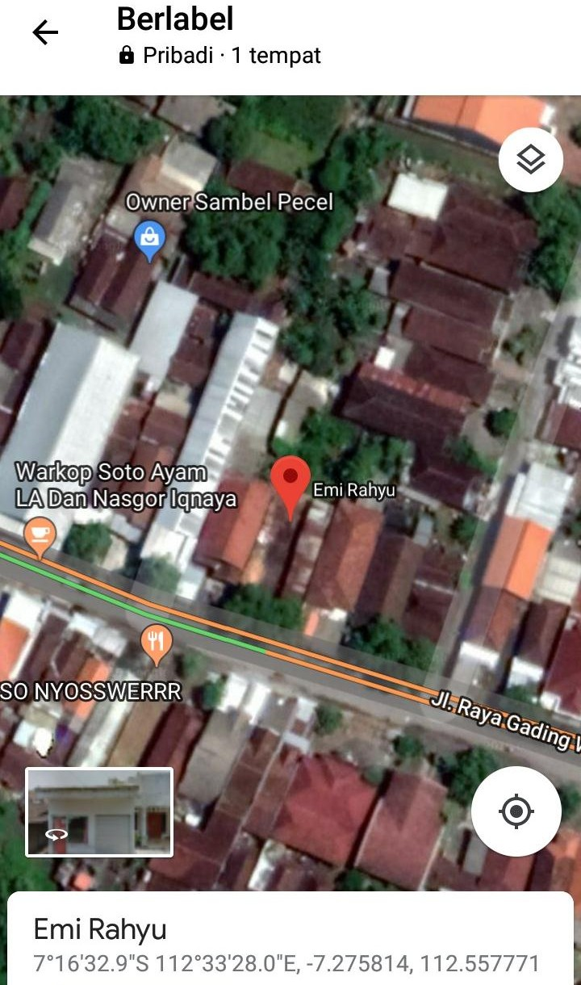

Mengetahui :

EMI RAHAYU

SURAT PERNYATAAN

Yang bertanda tangan dibawah ini :

Nama : EMI RAHAYU

Umur : 54 tahun.
Pekerjaan : PNS.
Alamat : Desa. Domas RT 008/003, Menganti, Gresik

Dengan ini menyatakan dengan sebenar -benarnya bahwa tanah dari sertifikat hak milik No.01237 / Gadingwatu, seluas 375 m2 dengan NOP 35.25.060.015.005-0141.0 atas nama EMI RAHAYU benar –benar tidak memiliki bukti BPHTB dikarenakan tanah tersebut adalah konversi dari petok D /Desa Gadingwatu, Kec. Menganti, Kabupaten Gresik.

Demikian Surat Pernyataan ini dibuat dengan sebenarnya, untuk dipergunakan sebagaimana diperlukan.

Gresik, 23 September 2019 Hormat saya,

Materai Rp. 6.000,-

EMI RAHAYU

